**ЗВІТ З ЛАБОРАТОРНОЇ РОБОТИ**

**за курсом «Програмування» студента групи ПЗ-21-3**

**Кравченка Єгора Дмитровича**

**кафедра комп’ютерних технологій, ДНУ 2020/2021**

1. **Постановка задачі**

**Завдання:**

- Для кожної задачі зобразити алгоритм розв'язку у вигляді блок-схеми за допомогою програмного засобу yEd Graph Editor: https://[www.yworks.com/products/yed/](http://www.yworks.com/products/yed/)

Для цього можна завантажити та проінсталювати на комп'ютері відповідний програмний застосунок, а можна скористатися браузерною версією редактора:

https://[www.yworks.com/products/yed-live/](http://www.yworks.com/products/yed-live/)

Блок-схему додати до звіту.

- Для кожної задачі написати на мові C++ програму (консольний застосунок). Налагодити і протестувати написану програму.

Додати текст програми до звіту.

Додати до звіту описання тестових прикладів і інтерфейсу програми

(тобто що мусить робити користувач, щоби програма виконала свою функцію).

**Тексти завдань:**

**\*\*\*\*\* 1 \*\*\*\*\***

Складіть програму HELLO2, котра:

* питає в людини її ім’я;
* вітає людину по імені. Приклад:

Як Вас звуть? = АВАС Доброго дня, АВАС!

# ***** 2 *****

Складіть програму PARROT, котра:

* + пропонує користувачеві ввести з клавіатури один рядок довільного тексту.
  + виводить цей рядок на екран і на цьому закінчує роботу.

# ***** 3 *****

Складіть програму SWAP, котра:

1. Вводить з клавіатури значення змінних A і B.
2. Виводить на екран значення змінних A і B в такому вигляді:

A=... B=...

1. Міняє місцями (в оперативній пам’яті) значення змінних A і B.
2. Виводить на екран значення змінних A і B в такому вигляді:

A=... B=...

# ***** 4 *****

Складіть програму SWAP3, котра:

1. Вводить з клавіатури значення змінних A, B і C.
2. Виводить на екран значення змінних A, B і C в такому вигляді:

A=... B=... C=

1. Міняє місцями (в оперативній пам’яті) значення змінних A, B і C таким чином, що B отримує значення A, C отримує значення B, а A отримує значення C.
2. Виводить на екран значення змінних A, B і C в такому вигляді:

A=... B=... C=

# ***** 5 *****

Складіть програму SWAP4, котра:

1. Вводить з клавіатури значення змінних A, B, C і D.
2. Виводить на екран значення змінних A, B, C і D в такому вигляді:

A=... B=... C= D=

1. Міняє місцями (в оперативній пам’яті) значення змінних A, B, C і D таким чином,

що B отримує значення A, C отримує значення B, D отримує значення C, а A отримує значення D.

1. Виводить на екран значення змінних A, B, C і D в такому вигляді:

A=... B=... C= D=

# ***** 6 *****

Складіть програму HELLO3, котра:

* 1. питає в людини її ім’я;
  2. питає в людини її вік;
  3. питає в людини її місце навчання;
  4. вітається до людини по імені, вказуючи її дані. Приклад

Як Вас звуть? = АВАС Скільки Вам років? = 17

Де Ви навчаєтеся? = ФПМ ДНУ

Доброго дня, АВАС!

Вітаємо Вас, Вам усього 17, а Ви вже ведете діалог з комп’ютером! ФПМ ДНУ буде пишатися Вами!

# ***** 7 *****

Складіть програму ANKETA, котра вводить з клавіатури анкетні дані користувача програми (прізвище, ім'я, по батькові, стать, дата народження, адреса, номер телефону, місце навчання, група,

хоббі) і виводить їх на екран у відформатованому вигляді.

Приклад роботи програми:

# Прізвище?= : Gates

**Ім'я?= : William Henry**

# По батькові?= : William

**Стать?= : чоловіча Дата народження?= : 1955-10-28**

# Адреса?= : One Microsoft Way, 1, NY, USA

**Номер телефону?= : +380 12 3456789**

# Місце навчання?= : ФПМ, ДНУ ім. Олеся Гончара Група?= : ПА-22-7

**Хоббі?= : програмування**

<і далі з першого рядка екрану>

# А Н К Е Т А

**Прізвище : Gates Ім'я : William Henry По батькові : William Номер телефону : +380 12 3456789 Хоббі : програмування Місце навчання : ФПМ, ДНУ ім. Олеся Гончара Група : ПА-22-7**

# Дата народження : 1955-10-28 Стать : чоловіча Адреса : One Microsoft Way, 1, NY, USA

**\*\*\*\*\* 8 \*\*\*\*\***

Складіть програму Guess, котра:

1. Пропонує користувачеві задумати число.
2. Диктує йому які арифметичні операції він мусить виконати.
3. Питає, що получилося в результаті.
4. Називає (відгадує) задумане користувачем число.

Підказка (приклад формули):

# ( ( (x*10) /2 +x ) /3 +4) /2 -2 =x

1. **Опис розв’язку**

Є 8 файлів, які називаються відповідно до методів з умови лабораторної роботи.

Умову дивитись у пункті 1.

1. **Вихідний текст програми розв’язку задачі (основні фрагменти з коментарями)**

Hello2.cpp

void Hello2()

{

string name;

cout << "Як вас звуть? = ";

cin >> name;

cout << "Добрий день, " << name << "!" << endl;//Виводимо повідомлення з ім'ям

}

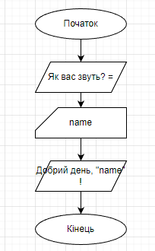

Parrot.cpp

void Parrot()

{

string str;

cout << "Введіть довільний рядок: ";

cin >> str;//після виводу повідомлення программа зупинить роботу

cout << str << endl;

exit(1);

//system("pause");

}

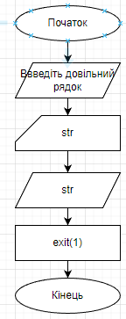

Swap.cpp

void Swap()

{

int a, b;

cout << "Введіть А: ";

cin >> a;

cout << "Введіть B:";//вводимо числа

cin >> b;

int temp = a;

a = b;//міняємо місцями

b = temp;

cout << "\nА: " << a << "\t B: " << b;//виводимо

}

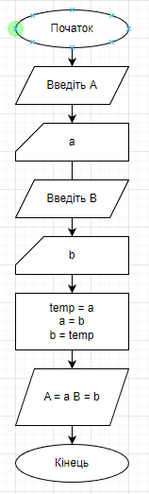

Swap3.cpp

void Swap3()

{

int a, b, c;

cout << "Введіть А: ";

cin >> a;

cout << "Введіть B:"; //вводимо числа

cin >> b;

cout << "Введіть C:";

cin >> c;

int ta = a;

int tb = b;

a = c;

b = ta;//міняємо місцями

c = tb;

cout << "\nА: " << a << "\t B: " << b << "\t C: " << c;//виводимо

}

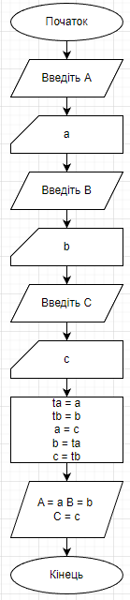

Swap4.cpp

void Swap4()

{

int a, b, c, d;

cout << "Введіть А: ";

cin >> a;

cout << "Введіть B:";

cin >> b;

cout << "Введіть C:";//вводимо числа

cin >> c;

cout << "Введіть D:";

cin >> d;

int ta = a;

int tb = b;

int tc = c;

a = d;

b = ta;//міняємо місцями

c = tb;

d = tc;

cout << "\nА: " << a << "\t B: " << b << "\t C: " << c << "\t D: " << d;//виводимо

}

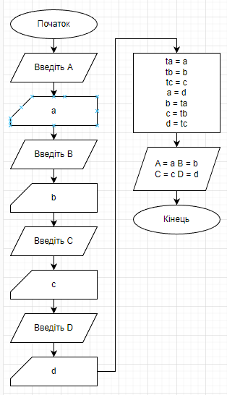

Hello3.cpp

void Hello3()

{

string name;

int age;

string eduPlace;

cout << "Як вас звуть? = ";

cin >> name;

cout << "Скільки вам років? = ";

cin >> age;

cout << "Де Ви навчаєтесь? = ";//вводимо значення змінних

cin >> eduPlace;

cout << "Добрий день, " << name << "!" << endl;

cout << "Вітаємо Вас, Вам усього " << age << ", а Ви вже ведете діалог з комп’ютером!" << endl;

cout << eduPlace << " буде пишатися вами!" << endl;//виводимо повідомлення

}

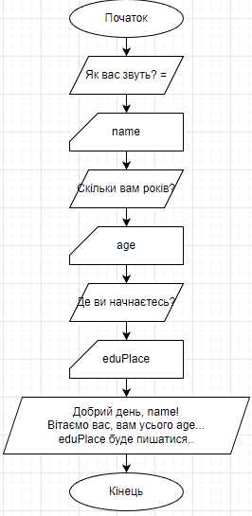

Anketa.cpp

void Anketa()

{

char name[100];

char surname[100];

char patronymic[100];

char gender[100];

char dateOfBirth[100];

char adress[100];//об'являємо масиви знаків

char tel[100];

char eduPlace[100];

char group[100];

char hobby[100];

cout << "Прізвище : ";

cin >> surname;

cout << "Ім'я : " << endl;

cin >> name;

cout << "По-батькові : " << endl;

cin >> patronymic;

cout << "Стать : " << endl;

cin >> gender;

cout << "Дата народження : " << endl;

cin >> dateOfBirth;

cout << "Адреса : " << endl;//вводимо данні

cin >> adress;

cout << "Номер телефону : " << endl;

cin >> tel;

cout << "Місце навчання : " << endl;

cin >> eduPlace;

cout << "Група : " << endl;

cin >> group;

cout << "Хоббі : " << endl;

cin >> hobby;

//сout << "\t\t АНКЕТА" << endl;

printf("Прізвище : %.*s \tІм'я : %.*s: \tПо-батькові : %.*s \n", 10, surname, 8, name, 10, patronymic);

printf("Номер телефону : %.*s \t\tХоббі : %.*s \n", 15, tel, 10, hobby);

printf("Місце навчання : %.*s \tГрупа : %.*s \n", 20, eduPlace, 8, group);//форматуємо і виводимо рядки

printf("Дата народження : %.*s \tСтать : %.*s \n", 15, dateOfBirth, 10, gender);

printf(" s", 30, adress);

}

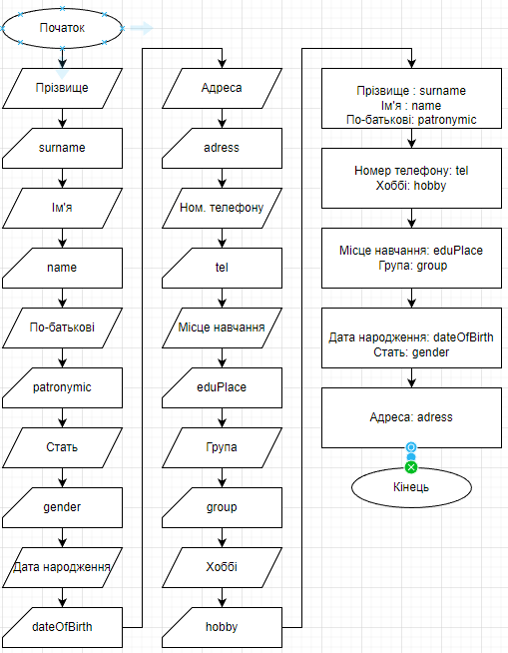

Guess.cpp

void Guess()

{

string str = "x*10 /2 +x /3 +4 /2 -2";

stringstream ss(str);

string word;

int result;

int x;

cout << "Задумайте число та введіть його: ";

cin >> x;//вводимо задумане число

cout << "Виконайте дії у такому порядку: \n" << endl;

while (!ss.eof())//поки не дійдимо до кінця

{

getline(ss, word, ' ');//розділяємо по пробілу

cout << word << endl;//виводимо дії

system("pause");

}

cout << "Введіть, що отримали: ";

cin >> result;//вводимо результат

result = (((x * 10) / 2 + x) / 3 + 4) / 2 - 2;

cout << "А ось що отримав я: " << result << endl;//результат програми

}

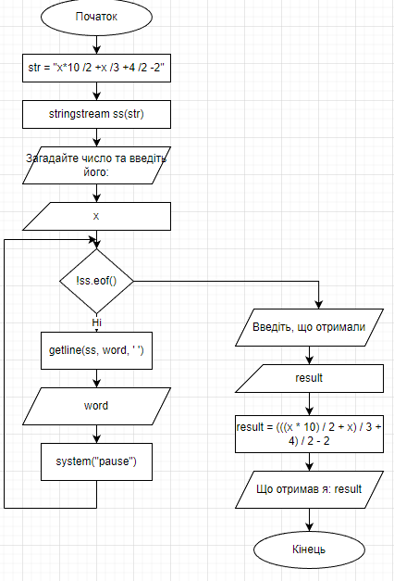

1. **Oпис інтерфейсу програми (керівництво користувача)**

Треба запустити відповідну програму(.exe файл) і слідувати усім вказівкам на екрані.

1. **Опис тестових прикладів**

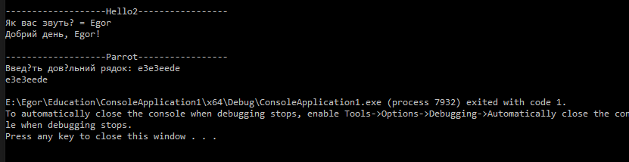

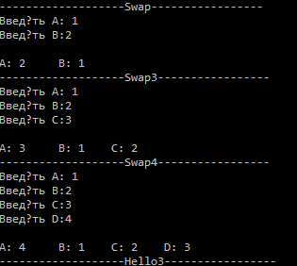

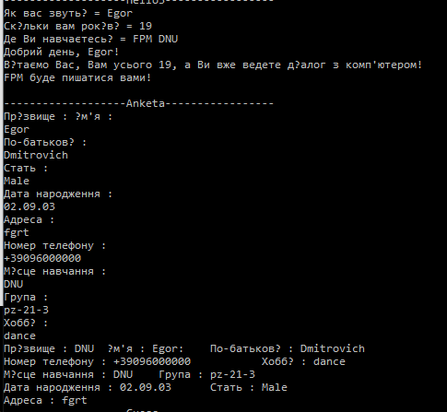 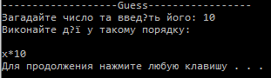

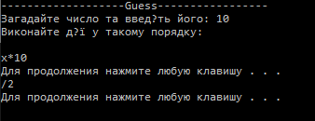

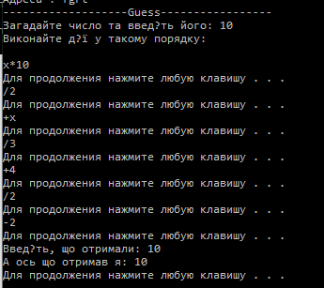

1. **Аналіз помилок (опис усунення зауважень)**